Выполнила: Иванова София 541 гр.

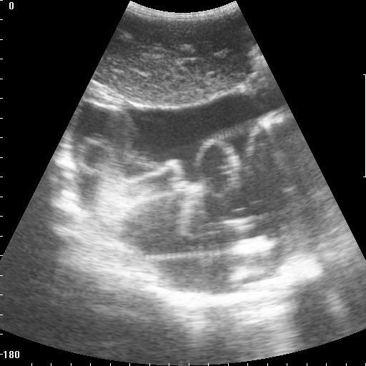

Задание.
Сделайте описание снимка УЗИ и дайте заключение.
Ответ:

Край печени закругленный, ровный и тонкий.

Структура паренхимы крупнозернистая, эхогенность неоднородная с выраженными крупноочаговыми гиперэхогенными включениями.

Прослеживается наличие симптомов портальной гипертензии: сосуды печени и портальные вены расширены.

В брюшной полости скопление транссудата: анэхогенная структура брюшной полости.

Заключение: Цирроз печени и асцит

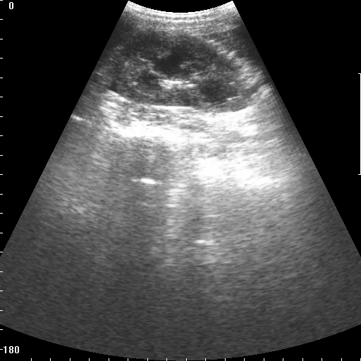

Задание.
Сделайте описание снимка УЗИ и дайте заключение.
Ответ:
Контур почки неровный, хорошо видна капсула. Наличие бугристости.
Корковый слой: среднезернистая структура (в норме мелкозернистая) гиперэхогенен, что будет указывать на наличие большого количества экссудата в почках.
Область центрального эхокомплекса сдавлена и уменьшена. Расширена лоханочная система.
Нарушение оттока мочи, из-за расширенного мочеточника.
В корковом веществе единичные мелкие очажки – фибринозные изменения (поскольку нет тени). Наличие бугристости.
Кортико-медуллярная дифференциация нечѐткая.
Заключение: нефросклероз.

